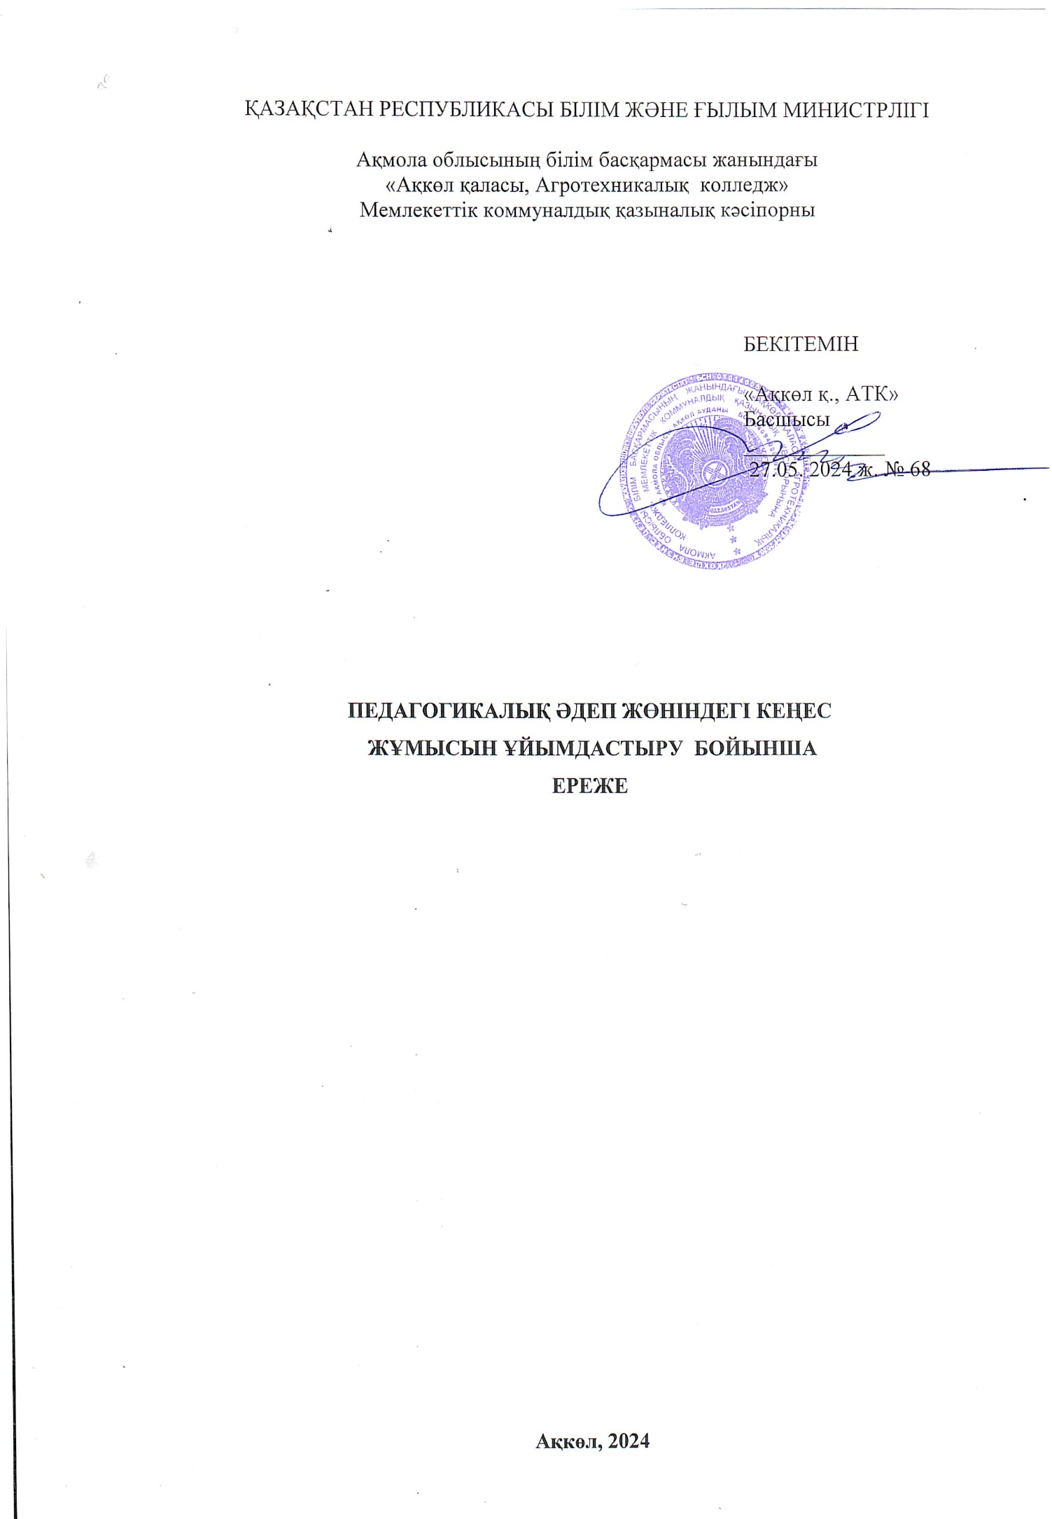

# Жалпы ережелер

* 1. Ереже педагогикалық әдеп жөніндегі кеңестің мәртебесін, өкілеттіктерін және қызметін ұйымдастыруды айқындайды.

Ақкөл қаласы, Агротехникалық колледжінің педагогикалық әдеп жөніндегі Кеңесі (бұдан әрі - Кеңес) педагогтердің педагогикалық әдепті сақтау мәселелерін қарайтын алқалы орган болып табылады.

* 1. Кеңес өз жұмысын Қазақстан Республикасының 2007 жылғы 27 шілдедегі «Білім туралы» Заңына, 2019 жылғы 27 желтоқсанындағы «Педагог мәртебесі туралы» Заңына, 2024 жылғы 24 сәуірдегі Оқу-ағарту Министрлігінің ҚР Білім және ғылым министрлігінің 2020 жылғы 11 мамырдағы «Педагогикалық әдептің кейбір мәселелері» № 190 Бұйрығына өзгерістер мен толықтырулар енгізу туралы №84 Бұйрығына (бұдан әрі – Бұйрық), білім беру ұйымдарында педагогикалық әдеп жөніндегі кеңес жұмысын ұйымдастырудың Үлгілік қағидаларына және өзге де нормативтік құқықтық актілеріне сәйкес жүзеге асырады және де объективтілік пен әділдік, әдеп, қоғамдық пікір мен жариялылықты есепке алу қағидаттарын басшылыққа алады.
  2. Жеке және заңды тұлғалар педагогикалық әдеп жөніндегі кеңеске педагогтардың педагогикалық әдепті сақтауы туралы жүгіне алады (Бұйрықтың 1 тарауы, 1 бабы).

**2. Кеңестің негізгі міндеттері**

2.1. Кеңестiң негiзгi мiндеттерi:

1) педагогикалық әдептің бұзылу мониторингі, профилактикасы және оның алдын алу;

2) білім беру ұйымы ұжымының адамгершілік-психологиялық ахуалын жақсартуға, педагогикалық әдептің бұзылуына байланысты даулы жағдайларды реттеуге ықпал ету;

3) педагогтердің жауапкершілігі туралы мәселені дұрыс қарау үшін қажетті және жеткілікті мән-жайларды жан-жақты, толық және объективті зерттеу;

4) педагогикалық әдепті бұзуға ықпал ететін себептер мен жағдайларды қарау және олардың негізінде білім беру ұйымының басшысына ұсынымдар әзірлеу болып табылады.

**3. Кеңес құзыреттілігі**

* 1. Кеңес өз құзыреті шегінде:

1) өз отырыстарында педагогтер мен қаралатын мәселелерге қатысы бар тұлғаларды тыңдайды;

2) білім беру ұйымының алдында тұрған міндеттерді орындау үшін қажетті құжаттарды, материалдарды және ақпаратты сұратады;

3) педагогтер мен қаралып отырған мәселелерге қатысы бар адамдардан түсіндірмелер және (немесе) түсініктемелер талап етеді;

4) педагогикалық әдепті бұзу фактілеріне тексеріс жүргізу туралы білім беру ұйымының басшысына ұсыныстар енгізеді;

5) білім беру ұйымының басшысына еңбек тәртібін нығайту, педагогикалық әдептің бұзылуының алдын алу бойынша ұсыныстар енгізеді;

6) білім беру ұйымы басшысының қарауына педагогикалық әдепті бұзғаны үшін жауапкершілік туралы ұсыныстар енгізеді;

7) Кеңестің ұсынымдарын тиісті түрде қарастырмаған білім беру ұйымының лауазымды тұлғаларының жауапкершілігін қарау туралы ұсыныстармен құзыретті мемлекеттік органдарға немесе тиісті лауазымды тұлғаларға жүгінеді;

8) тараптарды татуластыру бойынша жұмыс жүргізеді.

**4. Кеңес қызметін ұйымдастыру**

* 1. Кеңестің өкілеттік мерзімі үш жылды құрайды.
  2. Кеңес төрағадан, хатшыдан және Кеңестің басқа да мүшелерінен тұрады. Кеңес мүшелерінің саны тақ болуы және 7 адамнан кем болмауы тиіс (Кеңес хатшысын есептемегенде).
  3. Кеңеске келесі тұлғалар кіреді:

1) білім басқармаларының (бөлімдерінің) өкілдері,

2) білім беру саласында қызметін жүзеге асыратын кәсіподақтардың және (немесе) үкіметтік емес ұйымдардың және (немесе) қоғамдық бірлестіктердің өкілдері;

3) кемінде екі педагогог;

4) құрметті демалысқа шыққан педагогтер.

4.4  Білім беру ұйымының басшысы, білім беру ұйымының басқарушылық, әкімшілік, қосалқы персоналының қызметкерлері, осы білім беру ұйымының білім алушылары мен тәрбиеленушілерінің ата-аналары Кеңес құрамына оның мүшелері ретінде енгізілмейді. Бұл ретте Кеңес хатшысы ретінде білім беру ұйымының басқарушылық, әкімшілік, қосалқы персоналының қызметкерлеріне жол беріледі.

4.5 Кеңестiң құрамына мынадай адамдар кiрмейдi:

1) сот әрекетке қабілетсіз немесе әрекет қабілеті шектеулі деп таныған;

2) сот белгілі бір мерзім ішінде мемлекеттік лауазымдарды атқару құқығынан айырған;

3) мемлекеттік қызметке кір келтіретін тәртіптік теріс қылығы үшін жұмыстан босатылған;

4) бұрын сотталған немесе қылмыс жасағаны үшін қылмыстық жауаптылықтан Қазақстан Республикасы Қылмыстық-процестік кодексінің [35-бабының](https://adilet.zan.kz/kaz/docs/K1400000231#z35) бірінші бөлігі 3), 4), 9), 10) және 12) тармақтарының немесе [36-бабының](https://adilet.zan.kz/kaz/docs/K1400000231#z36) негізінде босатылған;

5) азаматтың қатарынан үш және одан да көп сағат ішінде дәлелді себепсіз жұмыста (қызметте) болмауы негізінде жұмыстан шығарылған жағдайларды қоспағанда, құқық қорғау органдарынан, арнаулы мемлекеттік органдар мен соттардан, әскери қызметтен теріс себептер бойынша босатылған адамдар

* 1. Кеңес білім беру ұйымының педагогикалық кеңесінде сайланады.
  2. Білім беру ұйымының басшысы:

1) Кеңесті қалыптастыру кезінде заңнама талаптарының сақталуын қамтамасыз етеді;

2) Кеңесті уақтылы сайлау үшін қажетті рәсімдерді өткізуді қамтамасыз етеді;

 3) Кеңес жұмысына жағдай жасайды және жәрдем көрсетеді.

* 1. Кеңес құрамы білім беру ұйымы басшысының бұйрығымен бекітіледі.
  2. Кеңестің төрағасы мен хатшысы бірінші отырыста Кеңес құрамынан көпшілік дауыспен сайланады.

**5. Кеңес қызметі**

5.1 Кеңес хатшысы Кеңестің дауыс беруіне және кеңес отырысына шығарылатын мәселелерді талқылауға қатыспайды.

5.2 Кеңес хатшысы Кеңестің іс қағаздарын жүргізуді қамтамасыз ететін тұлға болып табылады: мүшелер мен шақырылған адамдарды кеңес отырысының өткізілетін күні мен орны туралы хабардар ету, Кеңестің жұмыс жоспарының жобасын жасау, хаттама жүргізу және оны сақтау, өтініштер мен ұсыныстарды қабылдау, сондай-ақ Кеңестің атына келіп түсетін хаттарды тіркеу.

5.3 Кеңес хатшысы Кеңес шешімдерінің орындалу мониторингін қамтамасыз етеді және олардың нәтижелері туралы кеңес мүшелеріне жеткізеді.

* 1. Төраға:

      1) Кеңестің қарауына және бекітуіне бір жылға арналған жұмыс жоспарын енгізеді;

      2) Кеңестің қызметін ұйымдастырады және оған басшылықты жүзеге асырады;

      3) Кеңес отырыстарының күн тәртібін, орны мен уақытын айқындайды;

      4) Кеңес отырысын шақырады және оларға төрағалық етеді;

      5) Кеңес отырысында қаралатын мәселе бойынша баяндамашыны айқындайды;

      6) жартыжылдық және жыл қорытындылары бойынша білім беру саласындағы уәкілетті орган ведомствосына Кеңес жұмысының қорытындылары туралы есеп береді.

5.5 Кеңес мүшесі өзіне жүктелген функцияларды орындау кезінде объективтілік танытады. Кеңес мүшесінің қызметі осы Қағидалардың 8-тармағында көзделген мән-жайлар туындаған жағдайда, сондай-ақ Кеңес мүшесі қайтыс болған жағдайда тоқтатылады.

5.6 Кеңес мүшелері:

1) Кеңестің жұмыс жоспарына және кеңестердің күн тәртібіне ұсыныстар енгізеді;

2) Кеңестің кеңестеріне материалдар мен оның шешімдерінің жобаларын дайындауға қатысады;

3) Кеңес қарайтын мәселелерді талқылауға қатысады;

4) Төрағаның ұсынысы бойынша Кеңес мүшесін өз құрамынан шығару туралы шешім қабылдайды.

* 1. Кеңестің кезектен тыс отырысы төрағаның шешімі бойынша және (немесе) білім беру ұйымы басшысының ұсынысы бойынша және (немесе) Кеңес мүшелерінің жалпы санының үштен бірінен көбінің бастамасымен өткізілуі мүмкін.
  2. Кеңестің шешімі бойынша Кеңес мүшесі оның құрамынан:

1) уақытша еңбекке жарамсыздық жағдайында болған, мемлекеттік немесе қоғамдық міндеттерді орындау үшін жұмыстан босатылған, демалыста, іссапарда болған уақытты қоспағанда, Кеңес отырыстарына жыл ішінде үш реттен артық қатыспаған;

2) Кеңес мүшесі Кеңес құрамынан шығу туралы өтініш берген;

3) педагогке қатысты талқылау мәліметтері оның жазбаша келісімінсіз жария етілген жағдайда шығарылуы мүмкін.

* 1. Кеңес отырысы:

1) егер оған Кеңес мүшелерінің жалпы санының кемінде үштен екісі қатысса, заңды деп саналады;

2) жұмыс жоспарына сәйкес, бірақ тоқсанына бір реттен кем емес, сондай-ақ өтініштер мен шағымдардың түсуіне қарай өткізіледі;

3) Кеңестің күн тәртібі мен күні туралы қызметкерлерді, сондай-ақ мүдделі тұлғаларды Кеңес хатшысы оны өткізгенге дейін күнтізбелік 7 күннен кешіктірмей хабардар етеді.

5.10 Кеңес мүшелері оның отырыстарына ауыстыру құқығынсыз қатысады.

5.11 Кеңес мүшесі, егер ол не онымен бірге тұратын жақын туыстары өзіне қатысты іс қаралатын адаммен туыстық қатынастармен байланысты болса, не аталған адамға қызметтік немесе өзге де тәуелді болса, іс бойынша талқылауға және дауыс беруге қатыса алмайды. Кеңес мүшесі тиісті іс бойынша талқыланғанға және Кеңес дауыс бергенге дейін осы мән-жайлар туралы Кеңес мүшелеріне хабарлайды.

5.12 Кеңес отырысқа қатысып отырған Кеңес мүшелері санының қарапайым көпшілік дауысымен шешім қабылдайды. Дауыстар тең болған жағдайда төрағалық етушінің дауысы шешуші болып табылады. Кеңес мүшелері дауыс беру кезінде қалыс қала алмайды.

5.13 Кеңес төрағасы болмаған жағдайда оның тапсырмасы бойынша Кеңес мүшелерінің бірі төрағаның міндеттерін атқарады.

5.14 Кеңес отырысы хаттама түрінде ресімделеді, оған Кеңестің төрағасы мен хатшысы қол қояды. Кеңес отырысының хаттамасы - Кеңес отырысының барысын және онда қабылданған ұсынымдарды көрсететін ресми жазбаша құжат. Хаттама білім беру ұйымында сақталуы тиіс және білім беру ұйымының істер номенклатурасына енгізілуі тиіс.

5.15 Қарау үшiн өзге субъектiлерден, лауазымды адамдардан ақпарат алу талап етiлмейтiн жеке және (немесе) заңды тұлғаның өтiнiшi келіп түскен күнінен бастап күнтiзбелiк он бес күн iшiнде Кеңесте қаралады.

5.16 Қарау үшiн өзге субъектiлерден, лауазымды адамдардан ақпарат алу талап етiлетiн жеке және (немесе) заңды тұлғаның өтiнiшi келіп түскен күнінен бастап күнтiзбелiк отыз күн iшiнде Кеңесте қаралады және ол бойынша шешім шығарылады.

5.17 Оны қараудың қорытындылары туралы өтініш берушіге отырыстың өзінде не оны Кеңестің хатшысы қарау қорытындылары бойынша дереу хабарлауы тиіс.

* 1. Педагогке қатысты істі қарау:

1) еңбекке уақытша жарамсыздық;

2) демалыста немесе іссапарда болған;

3) мемлекеттік немесе қоғамдық міндеттерді орындау уақытында өзінің лауазымдық міндеттерін атқарудан босатылған;

4) даярлауда, қайта даярлауда, біліктілікті арттыру курстарында және тағылымдамада болған кезеңде тоқтатылады.

* 1. Хатшы жауапкершілікке тартылатын адамдарға Кеңес отырысының өткізілетін орны мен уақыты туралы күнтізбелік 7 күннен кешіктірмей хабарлау жөнінде шаралар қабылдайды.

5.20 Кеңес отырысында істі қарау, егер жауапкершілікке тартылатын адамдарға Кеңес отырысының уақыты мен орны туралы отырыс өткізілгенге дейін кемінде үш күн бұрын тиісті түрде хабарланған болса, олардың қатысуынсыз жүргізілуі мүмкін.

* 1. Осы Қағидаларда тиісті хабарлау деп адамды хатпен, тапсырыс хатпен немесе жеделхат арқылы хабардар ету танылады, ол өзіне немесе онымен бірге тұратын кәмелетке толған отбасы мүшелерінің біріне қолхат арқылы не хабарламаның немесе шақырудың тіркелуін қамтамасыз ететін өзге де байланыс құралдарын пайдалана отырып тапсырылады.
  2. Отырыста педагогтің жауапкершілігі мәселесін қарау кезінде Кеңес мына мәселелерді шешеді:

1) педагогтің жауапкершілігін қарау үшін негіз болып табылатын нақты іс-әрекет (әрекетсіздік) орын алды ма;

2) бұл іс-әрекет (әрекетсіздік) әдепті бұзу болып табылады ма;

3) бұл әдепті бұзу педагог тарапынан жасалды ма;

4) педагогтің осы бұзушылықты жасауда кінәсі бар ма.

* 1. Істі қарау қорытындылары бойынша Кеңес білім беру ұйымының басшысына педагогке тиісті жаза қолдануды және (немесе) қолданбауды ұсынады
  2. Кеңестің шешімі ұсынымдық сипатта болады.
  3. Білім беру ұйымының басшысы Кеңестің ұсынымын қарау кезінде еңбек және өзге де заңнама талаптарына сәйкес шешім қабылдайды
  4. Педагогке қатысты талқылаулар және олардың негізінде қабылданған шешімдер оның жазбаша келісімімен ғана жариялануы мүмкін.
  5. Кеңес хатшысы өтініш берушіге оның өтінішін заңнамада белгіленген мерзімде қарау нәтижелерін жазбаша хабарлайды. Бұл ретте, өтініш берушіні "Педагог мәртебесі туралы" Қазақстан Республикасы Заңының 16-бабы 4-тармағының талаптарын сақтау қажеттігі туралы хабардар етеді.
  6. Тәртіптік істі қарау қорытындысы бойынша Кеңескелесі шешімдердің бірін жасауы мүмкін:

1) білім беру ұйымы басшысына педагогқа тиісті тәртіптік жазаны қолдануды және (немесе) қолданбауды ұсынуға;

2) тәртіптік істі тоқтатуға.

**6.** **Педагогикалық әдепті сақтау туралы мәселені қарау кезінде педагогтың құқығы:**

* 1. Педагогикалық әдепті сақтау туралы мәселені қарау кезінде педагогтың құқығы бар:

1) қаралатын мәселе бойынша ақпаратты жазбаша түрде алады;

2) қаралатын мәселе бойынша барлық материалдармен танысады;

3) өзінің құқықтары мен заңды мүдделерін заңға қайшы келмейтін барлық тәсілдермен жеке өзі немесе Қазақстан Республикасының заңнамасында белгіленген тәртіппен өкіл арқылы қорғайды;

4) Кеңестің шешімін жазбаша түрде алады;

5) қабылданған шешімді Қазақстан Республикасының заңнамасы бекіткен тәртіппен қайта қарауға.

6.2 Педагогқа қатысты тәртіптік іс:

1) еңбекке уақытша жарамсыздық;

2) демалыста немесе іссапарда болған;

3) мемлекеттік немесе қоғамдық міндеттерді орындау уақытында өзінің лауазымдық міндеттерін атқарудан босатылған;

4) даярлауда, қайта даярлауда, біліктілікті арттыру курстарында және тағылымдамада болған кезеңде тоқтатылады.

6.3 Педагогке қатысты талқылаулар және олардың негізінде қабылданған шешімдер оның жазбаша келісімімен ғана жариялануы мүмкін.

**7. Кеңес шешімінің қорытындысы бойынша ұсынымдар**

7.1 Білім беру ұйымы басшысына педагогқа тиісті тәртіптік жазаны қолдануды және (немесе) қолданбауды ұсынуға.

7.2 Білім беру ұйымының басшысы Кеңестің ұсынымын қарау кезінде еңбек және өзге де заңнама талаптарына сәйкес шешім қабылдайды